Литературное кафе «Зри в корень»
(Методическая разработка меню)
- Вместо предисловия
Литературное кафе в Усвятской средней школе гостеприимно распахивает двери для учеников 5-11 классов по важным событиям в литературной жизни страны. Цель этих встреч – отметить юбилеи писателей, познакомить с новинками литературы, подвести итоги фольклорных экспедиций, провести конкурсы чтецов, устроить литературные игры…
Узнав о международном конкурсе «Купель», учителя литературы Г.П.Белякова, О.П.Якене и Совет старшеклассников решили познакомить обучающихся с жизнью и творчеством талантливого писателя Александра Викторовича Костюнина и провести очередную встречу в литературном кафе по теме «Я служу по России!»
Задачи внеклассного мероприятия:
Ø совершенствовать навык анализа текста;
Ø развивать умение выстраивать и объяснять причинно-следственные связи поступков героев;
Ø совершенствовать умение использовать при анализе текста изобразительно-выразительные средства языка;
Ø развивать связную речь обучающихся;
Ø формировать у обучающихся понимание нравственных ценностей;
Ø воспитывать чувство гуманного отношения и сострадания к животным;
Ø способствовать повышению читательского интереса к произведениям
А. В.Костюнина.
II. Оформление кабинета литературы и используемые мультимедийные средства
Выставка материалов о жизни и творчестве А.В.Костюнина, фотографии по мотивам его произведений, фоторепортаж по теме «Долго будет Карелия сниться…», детские иллюстрации к произведениям писателя, сочинения, презентация «Карело-финский эпос «Калевала», декорации к спектаклю «Вальс под гитару».
Обучающиеся сидят за столиками, объединившись по творческим тематическим группам.
III. Ход литературного праздника
1.Приветствие учителя
Уважаемые гости! В очередной раз наше литературное кафе встречает добрых и мудрых знатоков и любителей книги. Работая в группах, вы подготовили интересную информацию и даже… сюрпризы по творчеству талантливого писателя Александра Викторовича Костюнина. Своими находками и открытиями готовы сегодня поделиться биографы и литературоведы, текстологи и фотографы, художники-иллюстраторы и актёры школьного театра, писатели и критики, а также чтецы - мастера художественного слова.
«Я служу по России!» - вслед за Пушкиным сказал писатель, потому что в этом видит свой долг и предназначение. Как соотнести смысл этой пушкинской фразы и произведения А.В.Костюнина? Сформулируйте ответ на проблемный вопрос и поделитесь своим мнением в конце нашей встречи.
2.Учитель: Познакомившись с произведениями А.В.Костюнина, можно сделать вывод о том, что они носят автобиографический характер. У нас есть опыт работы с такими текстами: читали автобиографические трилогии Л.Н.Толстого, Максима Горького. Биографы собирали сведения об авторе, и вот что они узнали.
Выступление биографов: Повествование в произведениях ведётся от первого лица. Этот приём не только оживляет рассказы, но и позволяет узнать интересные факты из жизни писателя. Правда, писатель имеет право на вымысел, но и в этом случае событие правдоподобно. В результате работы с текстами и справочными материалами выстроилась такая биография писателя.
Родился А.Костюнин 25 августа 1964 года в Карелии, с. Паданы Медвежьегорского района. Родной язык – карельский. В 5 лет (за 2 года до школы) не говорил по-русски. Учился в школе-десятилетке, «отличником не был». Окончил художественную школу в г. Медвежьегорске. Детство и юность прошли там же. Получил высшее образование в Петрозаводском государственном университете (факультеты сельскохозяйственный и экономический). Женат, имеет двоих детей. Вот уже много лет он работает на стратегическом предприятии России ОАО “Судостроительный завод “Авангард” в г. Петрозаводске. Основная продукция предприятия: базовые тральщики типа “Яхонт”, задача которых - обеспечение развёртывания стратегических ядерных сил морского базирования. На данное время Александр Костюнин - председатель Совета директоров, член экспертного совета по обороне при Председателе Совета Федерации.
Первые пробы пера Александра Костюнина относятся к публицистике. А начиналось всё так: в конце 90-х годов в городе Ростов-на-Дону проходила общероссийская конференция “О состоянии и мерах по повышению качества вооружения и военной техники”. Костюнин тоже принимал в ней участие. Два дня выступающие сменяли друг друга, обсуждая отраслевые проблемы и пути их решения. Вопросы поднимались острые. Когда всё закончилось, участники разъехались по домам: по министерствам, институтам, оборонным предприятиям. Вернулся на завод и Александр Костюнин, приступил к исполнению своих служебных обязанностей, но вдруг почувствовал, что возвратился из командировки, после всего увиденного, какой-то другой. Долго не мог найти себе места и однажды случайно присел к компьютеру. Просто так. Просто набрать пару тезисов, из тех, что обсуждались на форуме. И уже не смог оторваться. Как он сам вспоминает: “Пальцы сами бежали по клавиатуре, пытаясь догнать мысли, которые созрели, забродили и наверняка разорвали бы мою сущность изнутри, не дай я им выхода на бумаге. Два часа пролетели, как один миг. Нажата кнопка “печать”, и передо мной на листах белой бумаги появилась статья: “Своим «оборонка» плечи не тянет!” Ещё какое-то время сидел в истоме, испытывая облегчение от сброшенной тяжести. Наслаждение чисто физическое, только потом моральное.
Выговорился. Отпустило! Неделя редакторской правки. Отправил статью в журнал. Всё. Нормальный человек. Можно плодотворно работать, пока опять не прихватило”
Александр Костюнин и по сей день живет и трудится в Петрозаводске, продолжая создавать уникальные произведения, встречается со многими интересными людьми. Любит охотиться, рыбачить и фотографировать.
В 2007 году на Международном конгрессе писателей русского зарубежья «Русское слово - связующая нить времени» за книгу « В купели белой ночи» писатель награждён дипломом 1-ой степени с присвоением звания лауреата премии им. А. Куприна и вручением памятного знака « За вклад в русскую литературу».
Летом 2010 года объехал все 42 района республики Дагестан.
Работая с текстом повести-хроники «Сплетение душ» («По собственному следу» - записки отца и «Утка с яблоками» - воспоминания матери), мы получили подробные сведения о его дедах и прадедах, родителях.
Конечно, итоги писателю подводить ещё рано, у него много неосуществлённых замыслов (например, хабары и хабарики на дагестанские темы). Пожелаем ему здоровья и творческих успехов.
Вывод. Образ рассказчика очень близок автору.
3. Учитель: Второй особенностью прозы А.В.Костюнина является близость к фольклору. Предоставим слово литературоведам.
Выступление литературоведов: Народность – высокая оценка творчества писателя. В произведениях А.В.Костюнина ощущается глубокая связь с фольклором. Для подтверждения этой мысли мы подготовили три примера.
Во-первых, писатель использует много диалектных слов, употребляемых жителями Карелии. Чтобы не создавать читателям затруднений в понимании текстов, он приводит в конце словарь диалектизмов. (Например, рассказ «Колежма» и к нему словарь поморских терминов).
Словарь поморских терминов
морехоцци – мореходы;
вода суха – куйпога – самый низкий уровень воды при отливе;
гледень – возвышенное место для наблюдения за окружающей местностью;
баенка – баня;
карбас – поморская лодка;
матёра вода стоит – самый высокий уровень воды;
порато – сильно;
калья – лысина;
лёшшицце – (о водной поверхности) сверкать на солнце, рябить;
кануть – протекать;
опружицце – перевернуться в лодке;
плица – ковш, черпак для вычерпывания воды из лодки;
сланец – утренник, заморозок;
вода кротка – тихая, без волнения и ряби поверхность воды;
гальнуть – лягнуть;
волохница – речка или ручей, текущие по болоту;
баракать – болтать вздор;
бардать – понимать;
оловина – самогон;
палёшка – печеная в золе картошка;
тоня – рыболовный участок для ловли ставным неводом или другими снастями; избушка при этом участке; улов за один просмотр сети.
маслает – сильно бросает на волне из стороны в сторону.
Во-вторых, он включает в рассказы легенды, которые являются жанром фольклора. (Например, рассказ «Лезгинка»: Легенда, дошедшая до наших дней, гласит: на одной из таких свадеб молодого джигита сразила неописуемой красоты девушка в окружении братьев. Она была похожа на лебедь, охраняемую соколами. Сердце юноши вырвалось из груди и полетело к ней. Вспыхнула искромётная музыка. Джигит отчаянно сорвался с места в зажигательном танце. Поднявшись на носки, горделиво раскинув руки-крылья, он плавно описывал круги, то преклонял колено, то вскакивал вновь, будто собираясь взлететь. Все чувства свои, свою любовь джигит явил в безумном вихре.
Так родился этот благородный танец.)
В- третьих, показателен эпиграф к рассказу «Жор глубинной щуки», взятый из карело-финского эпоса «Калевала». Мы предлагаем вам посмотреть презентацию об этом произведении фольклора. (См. приложение)
Таким образом, А.В. Костюнин хорошо знает произведения фольклора Карелии и часто использует в своих произведениях народные сокровища.
3.Учитель: Читая произведения А.В.Костюнина, мы получаем уроки нравственности. Мастер-класс проведут критики и писатели.
Матвеева Таня (11 класс)
А) Как мудрый человек должен относиться к природе?
Эта проблема остро поставлена в произведениях Александра Костюнина и Эрнеста Хемингуэя. Наша задача – определить сходство и различие рассказа « Жор глубинной щуки» и повести «Старик и море» путем сравнения, анализа, обобщения, а также выразить свое отношение к проблеме взаимоотношения природы и человека.
Краткое содержание рассказа «Жор глубинной щуки»
-Майор Федор Петрович поймал огромную глубинную щуку. Но оказалось, что это рыба поймала его. Петрович понял, что с этим семязерским чудом ему не совладать – он даже не попытался бороться с ней, щука играючи утащила Петровича в свою стихию.
Краткое содержание повести «Старик и море»
- Старый рыбак Сантьяго вот уже 84 дня возвращался без рыбы. Помогавший ему мальчик обнадёжил его, провожая на 85-й день в море. Уплывшему далеко в море старику с трудом удалось поймать огромную рыбу. Трое суток боровшись с ней, обессилев, он пустился в обратный путь, привязав рыбу к лодке. Но на рыбу напали акулы и съели её, как ни боролся старик с ними. Старик вернулся со скелетом рыбы только на четвёртые сутки, голодный, ослабевший, но с уверенностью, что его никто не победил.
- Что вы можете сказать о героях этих произведений? Кто они? Какие они рыбаки? Кто о них рассказывает?
Ответы учащихся по примерному плану:
занятие, социальное положение;
взаимоотношения с окружающими;
качества личности.
Сравнение рассказов по таблице:
«Жор глубинной щуки» | «Старик и море»
Портрет Строева Федора Петровича | Портрет старика
Ему лет пятьдесят было. Недавно на пенсию вышел. Заядлый рыбак. Бывший военный. Майор. | Главный герой — старик Сантьяго — «худ, изможден, затылок его прорезали глубокие морщины,  а щеки были покрыты коричневыми пятнами неопасного кожного рака, который вызывают солнечные лучи, отраженные гладью тропического моря».
Цель рыбалки
Для внучки старался – рыбкой хотел порадовать. | Старик одинок и беден: его трапеза — миска желтого  риса с рыбой.
Отношение к рыбе (к природе)
-Как относится герой к рыбе, так и относится он к природе.
Уважение к рыбе: Щука – противник достойный, тут основательность нужна.  И щука. Огромная щука размером с морёный топляк, для которой озеро – родная стихия.  Он догадался, что никакого ветерка не было вовсе. Всё это время лодку в открытое озеро тащила за собой рыбина.  Вдруг хрустальная зеленоватая вода заклокотала, и совсем рядом смиренно всплыла, будто малая подводная лодка, старая щука длиной под два метра. Из приоткрытой зубастой пасти её торчала наружу половинка блесны.  Такую громадину сачком не возьмёшь. Как грузить её в лодку?  Лениво шевеля хвостом и плавниками, щука внимательно разглядывала Петровича. Её чёрные немигающие глаза, с ярким жёлтым ободком по краю, смотрели тяжело и угрюмо. Верхняя челюсть напоминала блестящий чёрный капот от «Победы». На хребте грязно-зелёным бархатом рос мох.  Человек для щуки враг: Щука давала себя рассмотреть и при этом наслаждалась смятением врага. Дыхание её было спокойным, движения плавными, упруго-размеренными. Что-то не чувствовалось в ней устали…  Широко раскрытые глаза его в ужасе глядели в медленно открывающуюся пасть северного крокодила. | Уважение к рыбе: «Рыба, я тебя очень люблю и уважаю. Но я тебя убью прежде, чем настанет вечер»  Заботится : «Худо тебе, рыба?»  «Может быть, грешно было убивать рыбу.  Хоть я и убил её для того, чтобы не умереть с голоду и накормить ещё уйму людей»  «Ты уж прости меня, рыба»
-А как ведут себя герои, когда понимают, что они побеждены природой? Можно ли это назвать борьбой за жизнь?
Он догадался, что произойдет в следующий момент. Он всё понял. И знал, что исправить уже ничего нельзя… | « Я всё равно её одолею.  Хоть это и несправедливо, но я ей докажу,  на что способен человек и что он может вынести»
Идея произведения
Вмешиваясь в жизнь природы, человек должен знать законы природы, он должен гармонично сосуществовать в природе со всеми, кто в ней живет; человек у Костюнина подчиняется законам природы. Вон – щука жорится. Она хватает ту рыбёшку, что помельче, а мы – её и друг друга. | Человек не для того создан, чтобы терпеть поражение. Человека можно уничтожить, но его нельзя победить.  Хотя старик и терпит поражение, но в высшем смысле он остаётся непобеждённым,  его человеческое достоинство торжествует.  В конце повести старику снятся львы.  Он, как в юности, вновь молод и непобедим.  Жить и верить в свои силы, в человека, любить человека- вот что делает человека непобедимым.
Отношение автора к своим героям.
Костюнин не осуждает своего героя, только сочувствует ему  «Не зря говорят, что честный человек не может быть хорошим рыбаком».  Её Величество – Щука!  Именно она держит «большину» и считается полноправной хозяйкой подводного царства Карелии. | Хемингуэй : « Я попытался дать настоящего старика и настоящего мальчика.  Мне повезло, что у меня были хороший старик и  хороший мальчик»
Подведем итоги: ответим на поставленные в начале вопросы. Конечно же, побежденных или победивших в этой вечной борьбе быть не может, мы должны жить в согласии и гармонии с природой.
- Можно ли сказать, что герои живут в гармонии с окружающим миром?
( Герой Костюнина погибает, потому что он пренебрег всеми заповедями и смиренно подчиняется природе; гармонию с природой обретает герой Хемингуэя: старик любит море, он думает о нем с нежностью, как о женщине, мысленно общается с птицами, с рыбами. Он знает разных обитателей океана, их повадки, у него к ним свое нежное отношение.)
Канивец Влад (7 класс)
Б) Не исчерпан ли кредит доверия «братьев наших меньших» к человеку?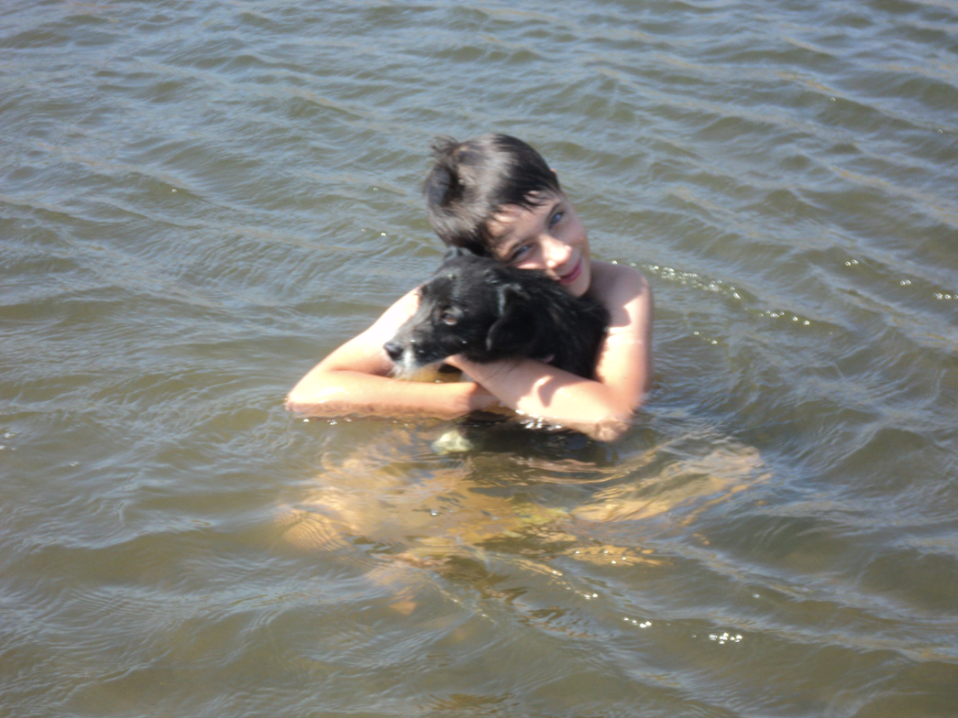
Мне очень понравились рассказы А.В. Костюнина. Я, как и писатель, люблю рыбачить. Рядом с моим домом протекает Днепр. Весной, в разлив, вода подступает к самому крыльцу. И тогда отец переносит нас с мамой к дороге на руках. Особенно мне запомнился рассказ «Орфей и Прима», по мотивам которого я написал сочинение.
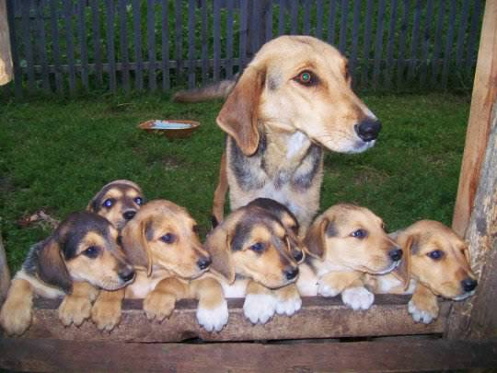
Фото к рассказу А. Костюнина «Орфей и Прима».
Если бы только люди могли любить, как собаки, мир стал бы раем.
Дж. Дуглас
«В наше отсутствие Прима щенилась и сейчас,
забившись в конуру , устало облизывала свои родные
мокрые комочки. К нашему появлению она отнеслась
равнодушно, а сама при этом словно ждала кого-то.
Беспокойно вытягивала морду кверху. Принюхивалась…»
Я много слышал разных споров о счастье. Некоторые утверждают, что счастье -это богатство , карьера. Богатым всегда жилось легче, чем бедным, но настоящего счастья и верной любви не купишь, ни на какие деньги. Можно одним непродуманным поступком потерять своё счастье.
Я прочитал рассказ А. Костюнина «Орфей и Прима», слёзы катились у меня из глаз. В голове возникал вопрос: «Зачем егерь утопил щенков? Почему люди такие жестокие, зрячие со «слепым сердцем?» Мы должны любить и ценить животных не только за их полезные действия, но и как часть окружающей нас природы. Нельзя забывать, что животным присущи чувства, которых порой не бывает у людей: привязанность, верность, способность к самопожертвованию.
Зачем егерь убил этих маленьких щенков, ведь они ни в чём не виноваты. Когда он убивал, не думал о щенках, думал только об одном: о своей удачной охоте и о больших деньгах.
Только что родившие малыши, сытые и довольные, уже любят жизнь. Им кажется, что в жизни все хорошо. Им еще неизвестно, на что способны люди. Они «безмятежно возехаются», и вдруг – холодная вода, смерть. И Прима, как настоящая мать, предчувствует беду. Она завыла, кидалась на дверь сарая. Горе матери- всегда горе. Чувство материнской любви является всегда сильным, и его не купить ни за какие деньги. Об этом нужно всегда помнить.
Я недавно услышал песню «Про собаку» в исполнении Светланы Копыловой. Сюжет меня потряс. Хозяин везёт на лодке свою старую собаку, решает её утопить и бросает палочку в воду. Собака по привычке бросается за борт, и в этот миг переворачивается лодка. Хозяин тонет, собака, освободившись от петли, бросается в холодную воду и спасает хозяина. Домой он несёт собаку на руках и ухаживает за ней.
Люди, будьте человечнее, гуманнее по отношению к животным. Они всегда придут к вам на помощь в трудную минуту и никогда не предадут!минуту и никогда не предадут!
Прима, этот синквейн для тебя!
Прима.
Добрая, верная, заботливая.
Горюет, падает, воет.
Пытается спасти своих щенков.
Мать!

Антоненкова Светлана ( 10 класс)
в)Человек должен помнить, откуда он родом, знать свои корни.
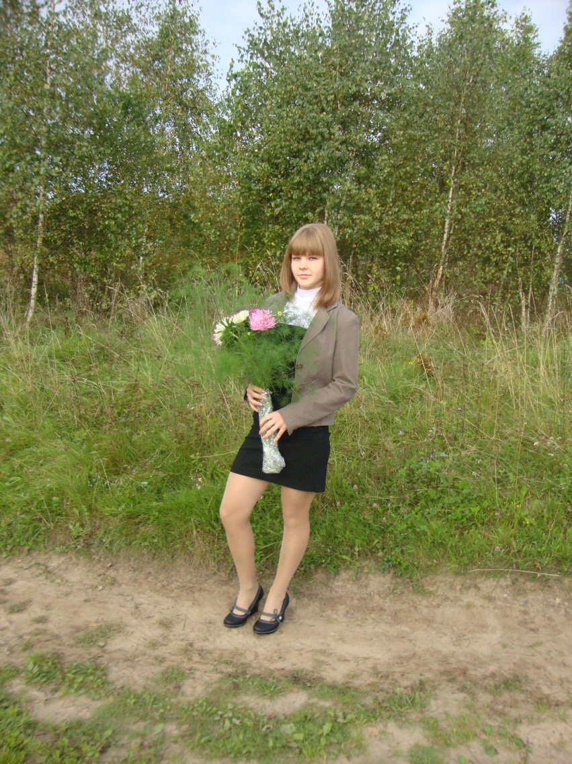
Повесть-хроника А.В.Костюнина «Сплетение душ» посвящена «светлой памяти бабушки, великомученице, Яковлевой Александре Михайловне».Её эпиграф отражает смысл всего произведения:
«Кто знает, может, в том, чтобы бережно донести до людей в своих ладонях её слёзы, - и есть моё земное предназначение…»
Для общешкольного соцпроекта «Горжусь своей родословной» я составляла генеалогическое древо своей семьи и писала сочинение о бабушке

Усвятская Журавушка

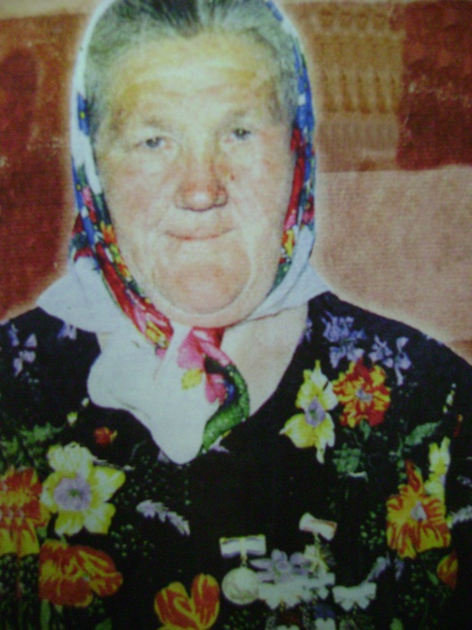
Есть женщины в русском селенье...
Их разве слепой не заметит,
А зрячий о них говорит:
«Пройдёт - словно солнце, осветит,
Посмотрит – рублём подарит»
Н.А.Некрасов
Мне нравится, как звучит фамилия моей бабушки - Журавлёва. Произнесёшь её, и почудится курлыканье журавлей, пролетающих над родной деревней Усвятье длинным, стройным клином. А возглавляет полёт не вожак, а журавушка - мать большого, дружного птичьего семейства.
Бабушка всегда грустным взглядом проследит полёт этих красивых и гордых птиц и скажет: «До зимы осталось два месяца».
Я каждый день прихожу к ней, чтобы проведать её и помочь по хозяйству. Потом мы сидим за столом, беседуем, пьём чай, обязательно с пирожками, какие умеет печь только она, наша Журавушка, так ласково называют её все дети, внуки и правнучек.
Кажется, о её жизни я знаю всё, но она, как шкатулка с секретом, каждый раз может поведать новую историю да такую, что я или смеюсь, или плачу. Она рассказывает подробно и обстоятельно, хочет, чтобы я хорошо знала историю своего рода.
- Я родилась 20 июля 1940 года в деревне Волково. Мать Евдокия Григорьевна и отец Иосиф Евгеньевич работали в колхозе за трудодни. Отец умер рано, сразу после войны. Мать осталась с пятью детишками на руках. Работы хватало всем, но жили дружно и весело. Получила семилетнее образование, с благодарностью вспоминаю своих учителей, особенно первую учительницу Дулину Фаину Ивановну, добрую и чуткую, справедливую и отзывчивую. Смыслом моей взрослой жизни стала семья. Вышла замуж по любви за тракториста Анатолия Журавлёва. Работала в совхозе по наряду и нянчила детей. В декретном отпуске была 22 года. С мужем радовались рождению каждого ребёнка, только последний не помнит своего отца: Катеньке было девять месяцев, когда он трагически погиб.
Бабушка, рассказывая об этом горе, всегда плачет.
Моя бабушка, Журавлёва Татьяна Иосифовна, - легендарная женщина Смоленской области. Рано овдовев, она подняла на ноги 16 детей, помогла вырастить 30 внуков, а теперь нянчит и правнука Данилку. Её судьба - это судьба нашей страны. В жизни бабушки были не только радости и удачи, но беды и потери, но она мужественно и стойко переносила все житейские невзгоды и сейчас считает себя счастливым человеком, потому что материнское счастье ценит дороже всего. Она имеет пять наград: орден «Мать-героиня», орден Материнства и ордена трёх степеней «Материнская Слава».
Самое главное качество нашей большой семьи — трудолюбие, которое привила всем бабушка с детства. Ей не хватало времени повторять задание несколько раз, поэтому дети и внуки слушались её с первого слова.
Бабушка Таня успевала везде: на работе и в домашних делах, держала коров, поросят, мыла, шила, стирала, вязала, расписывалась в дневниках и ходила на родительские собрания. Она знала о своих детях все: кто о чем мечтает, у кого что болит, кто влюбился, кто расстался с любимым человеком и страдает. Ей можно было доверить любую тайну и услышать мудрый совет.
Редко кто в России может похвастаться тем, что в честь его семьи названа улица. А в Усвятье каждый знает улицу Журавлёвых, ухоженную, утопающую в зелени и цветах.
О жизни моей бабушки один из внуков, может быть, напишет роман, а я посвящаю ей стихотворение:
Люблю тебя, милая бабушка,
Такой, как ты, на свете больше нет.
Нужна ты нам, прекрасная Журавушка,
Живи еще и радуй нас сто лет.
4.Учитель: Произведения А.В.Костюнина сценичны, но ещё не экранизированы. Наши сценаристы, режиссёры и актёры школьного театра постарались восполнить этот пробел и подготовили мини-спектакль по рассказу «Вальс под гитару».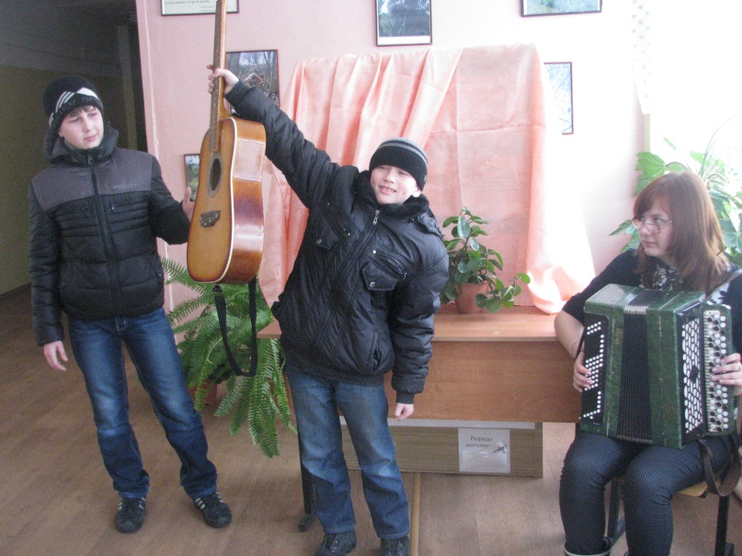

Оформление спектакля (по кругу три декорации: автобус, квартира, класс музыкальной школы)
Сцена в автобусе
(В автобусе сидят двое: мужчина и мальчишка лет четырнадцати в чёрном мешковатом пуховике на вырост да в шерстяной вязаной шапочке по самые глаза.В руках у него гитара.)
– Чего это гитара без струн? – не утерпел мужчина.
Маленький попутчик ответил не сразу. Сначала уложил своё затихшее «музыкальное орудие» на колени, стащил с головы шапочку, освободив белокурые неприбранные вихры, и только потом обстоятельно сказал:
– Ездил в город, думал, можно починить, не взяли. Сказали: »Слишком старая, гриф треснул, новые струны не помогут. Чудес не бывает!» В этом году я музыкальную школу по классу баяна заканчиваю, но хочу ещё и на гитаре научиться. Чужую брал на неделю, вроде получалось. Это отцова гитара. Он погиб, когда я ещё совсем маленький был. На новую мать денег не даёт. Ворчит: «Расти и зарабатывай сам. Я не успеваю за всем одна».
Он задумчиво провёл пальцами по грифу и повернул голову в сторону запотевшего окна.
– Выходит, ты настоящий музыкант, раз уже специальную школу заканчиваешь?
– Настоящий-ненастоящий, а в концертах участвую.
– Когда талант есть – дивьё! У тебя, по всему чувствуется, – есть.
Он грустно и благодарно улыбнулся. Сел вполоборота. Взгляд его лучился добротой.
– А ведь свою «музыкалку» я один раз чуть не бросил…
– Что так?
– Думаю, у всех бывают чёрные полосы. У меня тогда, в конце школьного года, было всё неважно. Выходило много двоек за четверть. Я плохо… очень плохо учился. Не понимал. Принимался зубрить. Не прилипало. То же самое по баяну: ну, орёт на меня училка – хоть ты что… Дома мать исходит на крик – и за двойки, и за баян.
Я даже ножик брал, приставлял к руке…
Чтобы не видеть ничего.
Чтобы не слышать никого.
Чтобы скорее окутал сон – мой рай.
Чтобы, как свободный будто бы.
За этим прикосновением темнота... Хорошо. Это – точно награда. Но день не даёт дотянуться, отделяет начало от конца. Зачем промежуток между ними?
Чем такой «свет» – лучше всегда «тьма».
Сцена в музыкальной школе
За деревянным столом сидит учительница. Мальчик играет на баяне, и она задаёт постукиванием руки по столу верный ритм, но при этом от злости ударяет по нему так, что в столе всё подпрыгивает и громыхает. Он играет в другом темпе, она стучит изо всех сил, вроде бы подсказывает, хочет помочь, но это сбивает ученика. «Училка» сердится, кричит, доводит мальчика до слёз.
Сцена дома
Сидит и плачет.
- И зачем это надо? Эти “сольфеджио”, “интервалы”, “гаммы”, “мажоры”, “миноры” – всё. Зачем? Мне ещё два года учиться, и ещё целых два года она на меня будет так орать.
Вырвал чистый листочек из тетрадки и написал (вслух):
-Хочу уйти и прошу вычеркнуть меня из третьего класса музыкальной школы. Ну, всё! Схожу ещё один разок на баян, и если только она на меня заорёт, вот тогда я листок и достану. Письмо будет вроде отмычки от неё. Буду свободен. Буду спокойно ходить себе по улице, как все. Пацаны вон смеются: «Да на фиг тебе этот баян? Такую гробину таскать! Играть на нём? Давай лучше в карты сыграем». Для них баян, что гармошка, на которой только старые дедушки до войны играли.
Подходит к окну:
-Дай-ка загадаю: сколько берёз увижу из окна, такую и отметку получу на уроке. Четыре берёзы!
Сцена на уроке
- Здравствуйте, Елена Степановна.
Берёт инструмент. Пододвигает ногой стул. Садится. Достаёт нотную тетрадь. Открывает страницу. Спокойно нажимаетна клавиши, плавнорастягивает меха. И музыка полилась.
Под звуки музыки:
-Мне представился бег муравья. Он сюда забежал. Опять бежит, бежит, бежит. Взял соломинку, повернулся и назад в муравейник. Мои пальцы – будто его лапки. Они с такой же скоростью бегают, как у него. Если он быстрее бежит, и ты быстрее пальцами перебираешь.
Елена Степановна глядит молча, только головой одобрительно кивает.
-Молодец!
Красивую четвёрку в дневник поставила.
Сцена в автобусе
-У меня теперь с баяном всё хорошо. Хочу теперь на гитаре научиться, как папка. Мама его за гитару и полюбила. Он лучше всех играл. Душа компании.
А берёзки мне помогли. Я их уже не раз мысленно целовал.
Я хочу выбрать музыку себе и дальше по жизни.
Ну, например, поступит сейчас кто-нибудь учиться на агронома, инженера или военного. Кому они нужны?! А музыка – она везде. Машина гудит – музыка. Мы с вами говорим – музыка. Да вот, – он два раза озорнопритопнул ногой, – и это музыка.
– Уж прямо и музыка?!
– Да – музыка.
Заключительная сцена
Выходят на сцену перед зрителями мальчик и учительница. Она объявляет:
-Ещё раз поздравляем вас со Светлым Христовым Воскресеньем! Примите в подарок вальс «На сопках Маньчжурии».
(Звучит вальс)
Мальчик говорит под музыку:
– Сначала идёт тихая музыка. Играю для папы, а сам представляю: он словно уже не лейтенант, как на строгой фотографии в документах. Он генерал. Седой весь. Он сидит и слышит, что я начал играть. Музыка пошла. Я играю её тихо, потому что в главной роли музыки – он. Встаёт, ищет себе пару. Нашёл! Выбирает мою маму. Значит, нужно с этого места громче играть. Это – радость евонная. Они танцуют счастливые, улыбаются. Вот они посмотрели друг другу в глаза – пауза такая. На миг всё остановилось, затем опять начинают кружиться.
Зрители аплодируют, мужчина подносит ему новую гитару. Мальчик счастлив, он говорит:
-Сегодня чудеса случаются!
5.Выступление иллюстраторов. Для нас, смоленских ребят, произведения А.В.Костюнина стали открытием. Мы узнали о тяжёлом прошлом своей страны, задумались над сложными проблемами сегодняшнего дня. Ни один из рассказов не оставляет читателя равнодушным. Предлагаем рассмотреть иллюстрации и определить, к какому они произведению.
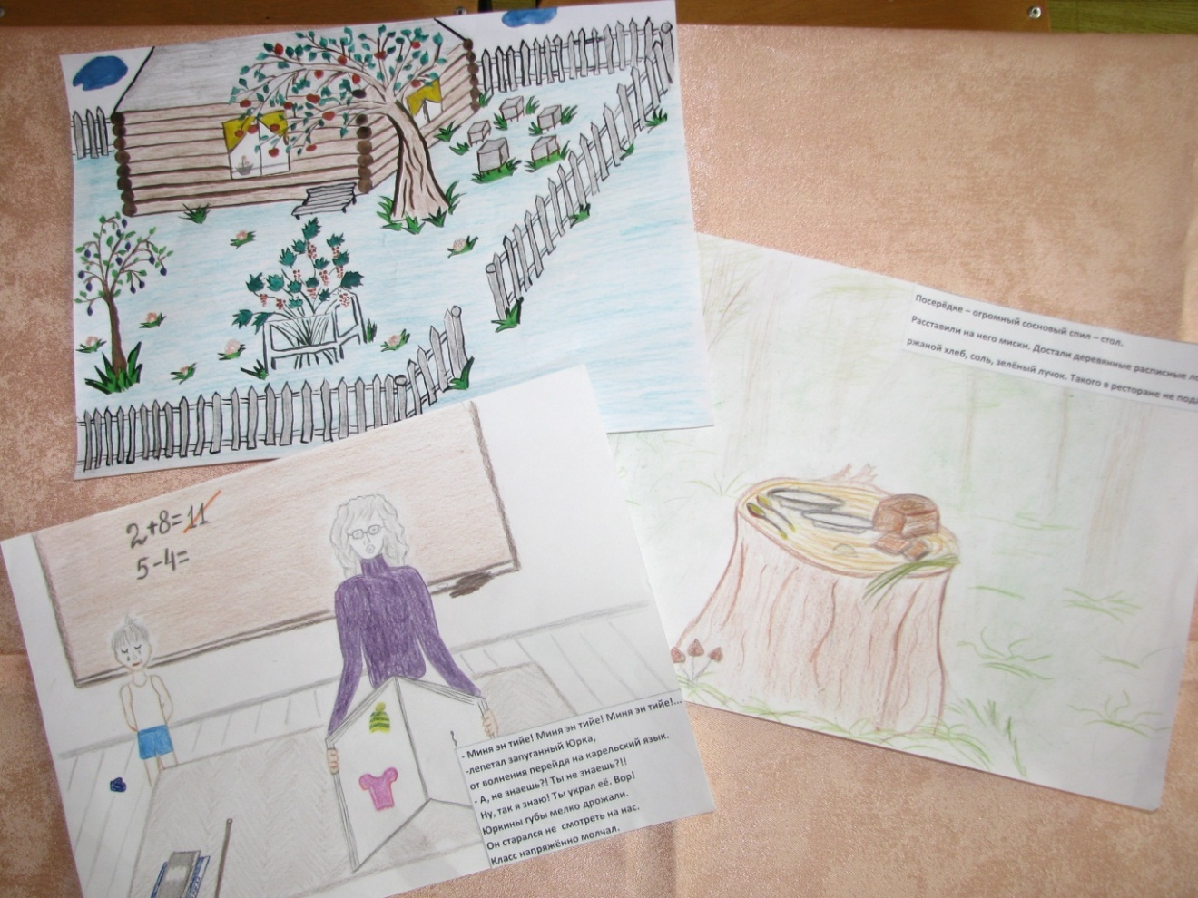

Иллюстрации выполнили Каданова Маша (5 класс),
Митина Вика (10 класс),
Шелпакова Алёна (11 класс)
6. Выступление фотографов. Из биографии писателя мы узнали, что он занимается фотографией и создал фотогалерею. Посмотрите работы школьного фотографа Журавлёва Игоря, ученика 7 класса, по мотивам рассказов А.В.Костюнина на тему «Увлечение моего друга».
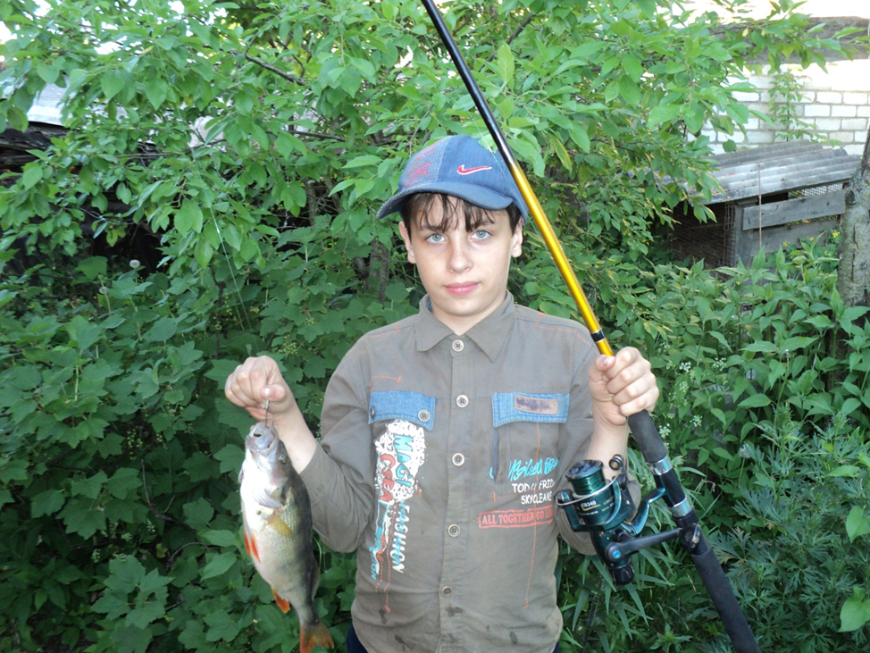

«Сам я большой охотник, потому и мало трогают все эти байки про «сумасшедший» клёв, про «оживший» поплавок, про «во-о-от такого» леща. Хотя после длинной вьюжной поры уху на костерке, под солнышком люблю.
К тому же погода…»
(«Танина ламба»)

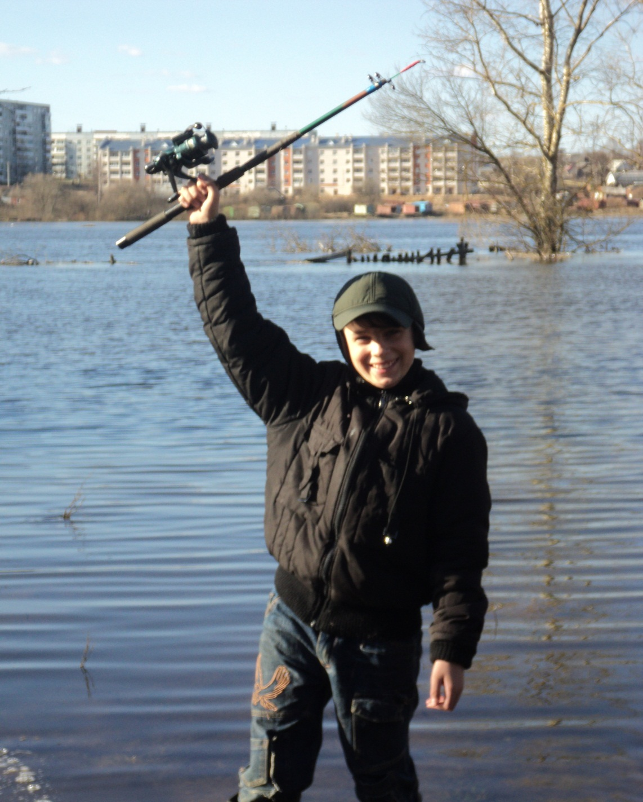

«Сильный. Надёжный. Невозмутимый.
Нет в его глазах страха»
(«Колежма»)

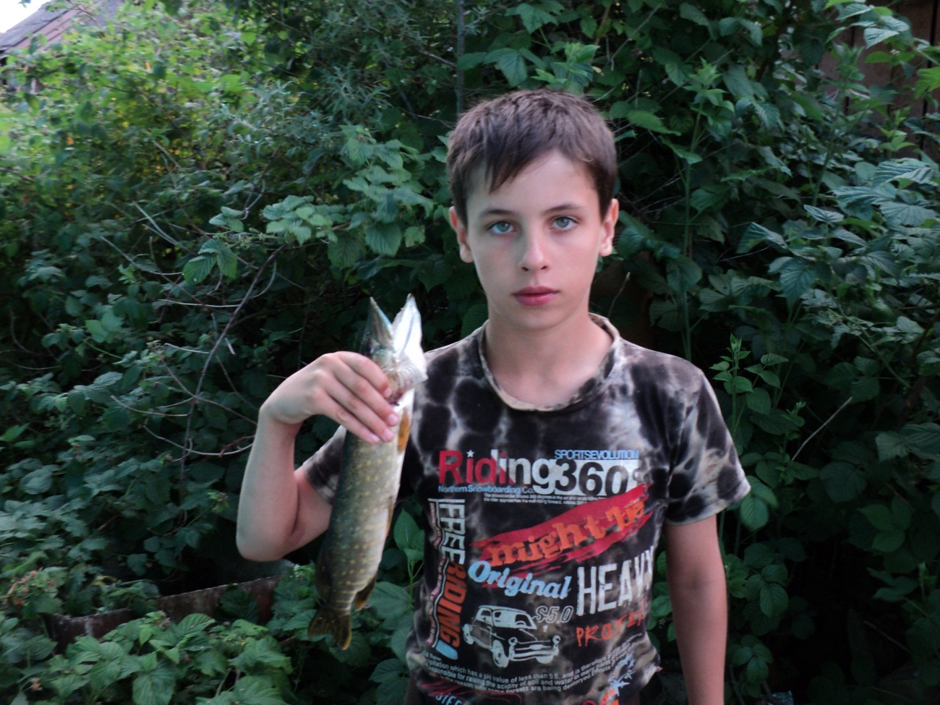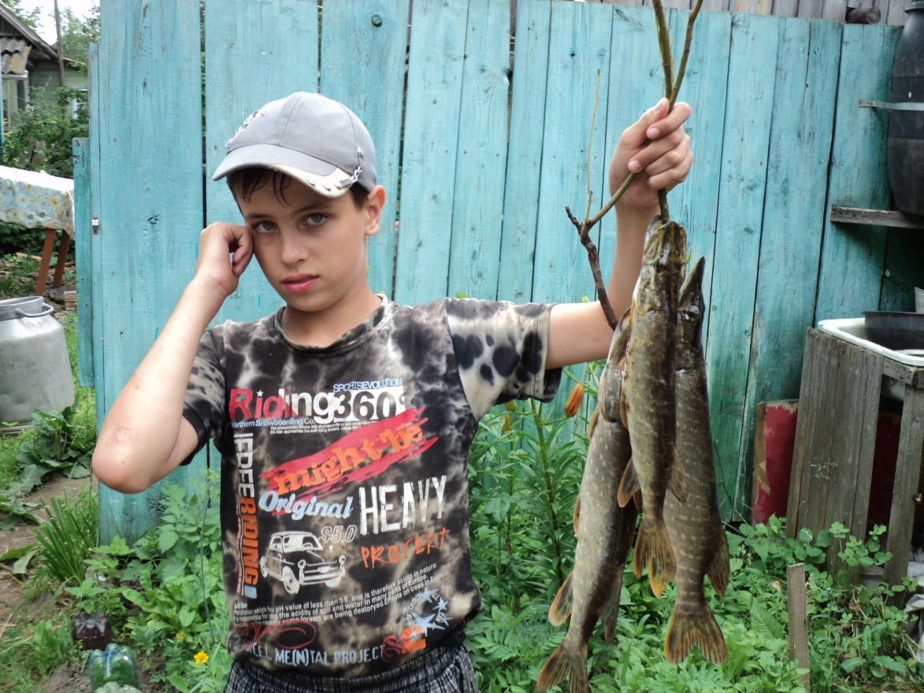

«Её Величество – Щука!»
(«Жор глубинной щуки»)
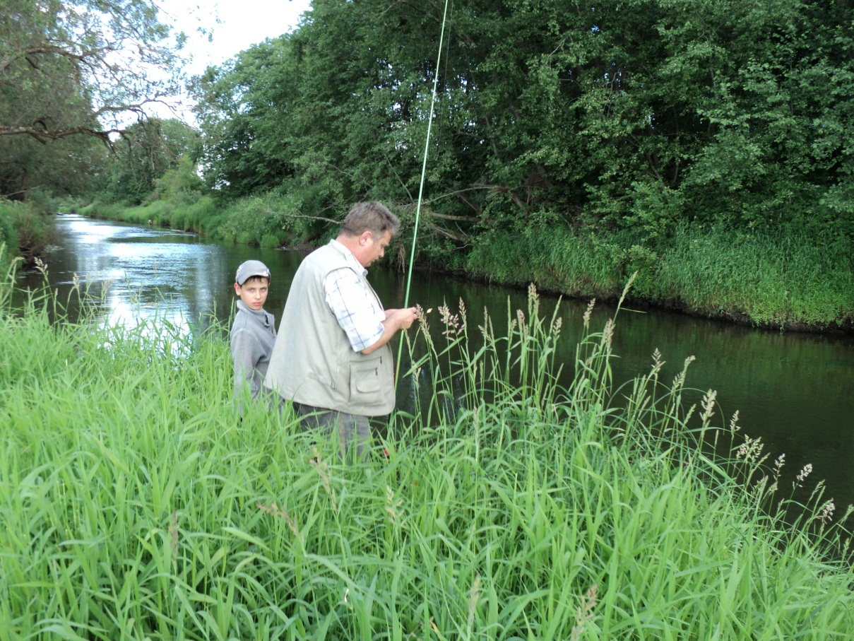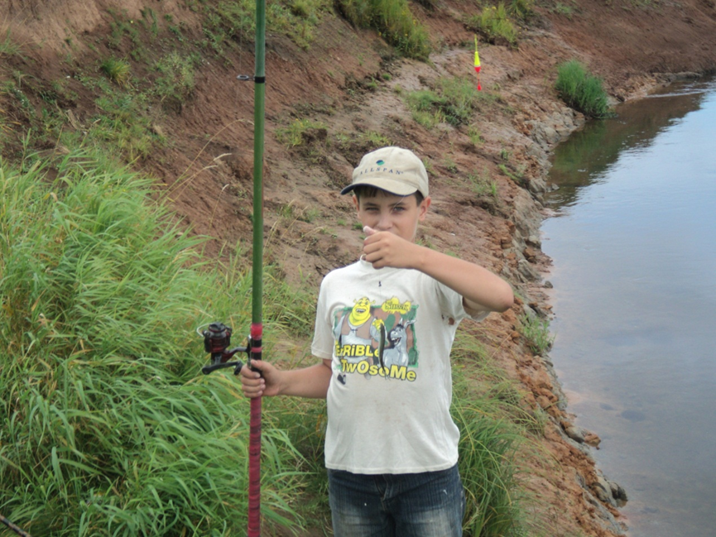
«Даже плохой день на рыбалке лучше, чем хороший день на работе…» («Танина ламба»)
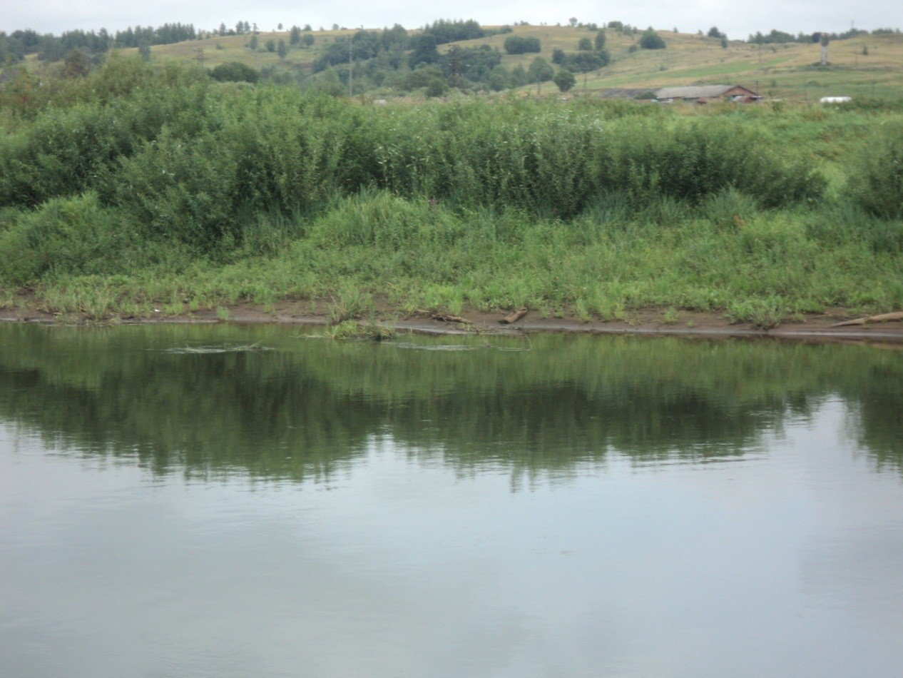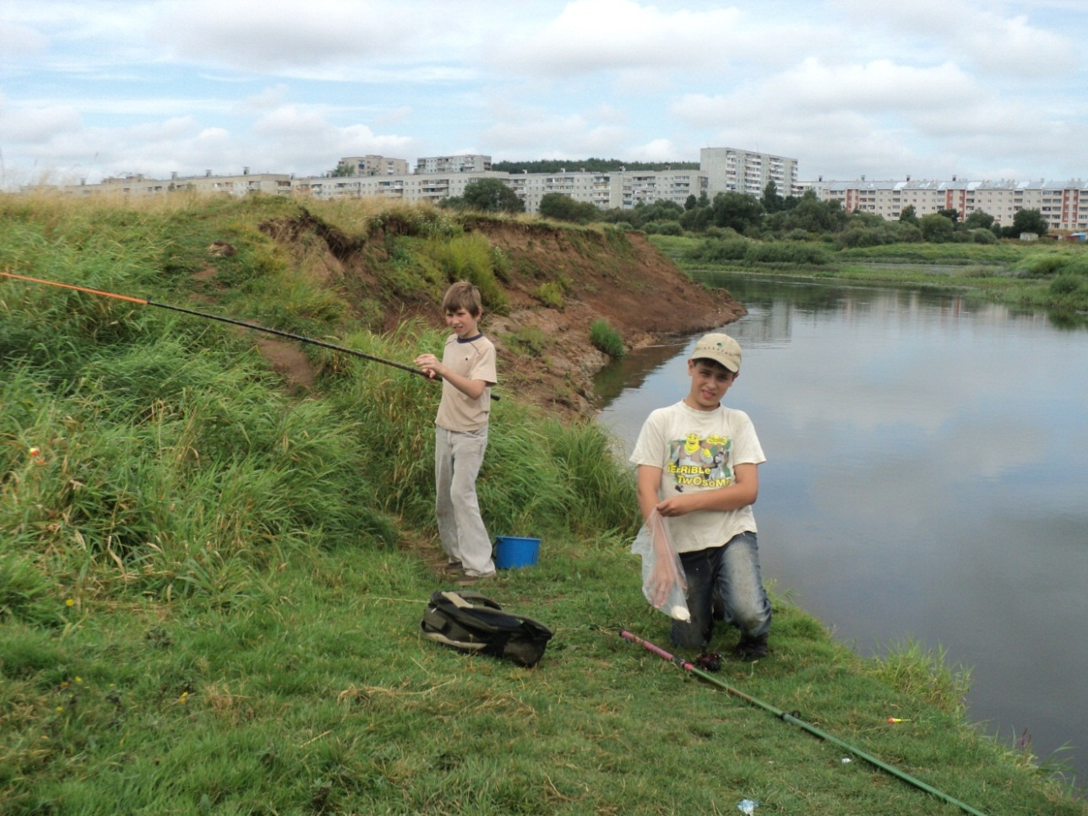
«С крутого холмистого утёса открывается бескрайняя панорама… В пойменных заливных лугах сочный ковёр разнотравья…»
(«По собственному следу»)

Каданова Маша (5 класс)
Прошлым летом мы с мамой ездили в Карелию. Теперь мы знаем, что это «малая родина» А.В.Костюнина. Я покажу вам фотографии, которые привезла из этой поездки. Я их озаглавила словами известной песни «Долго будет Карелия сниться…»
Озеро Лососиное
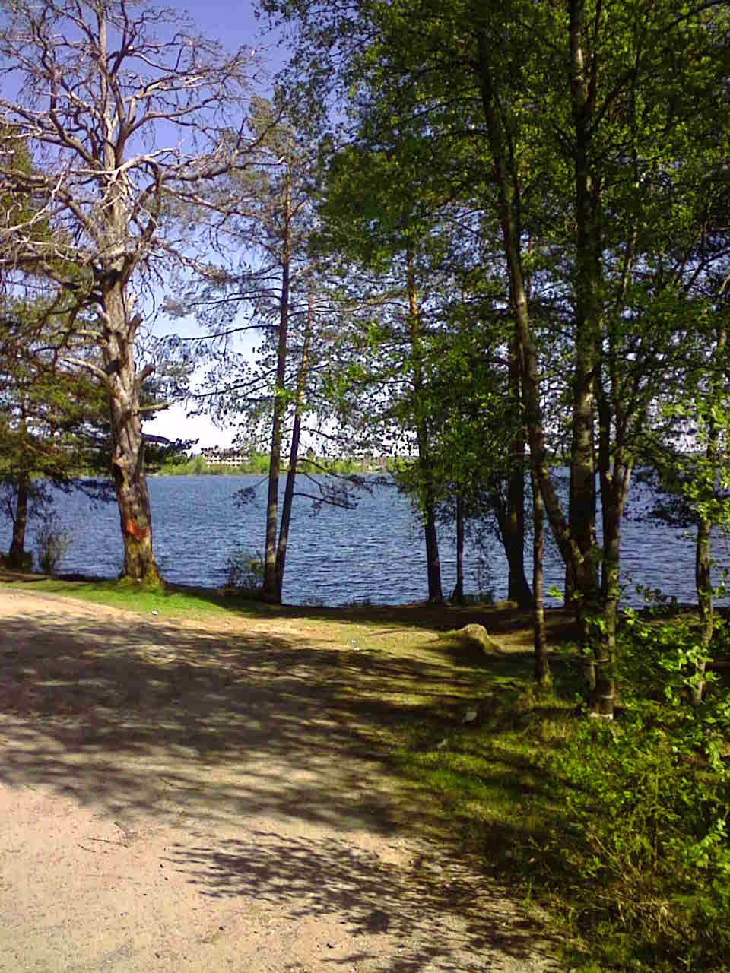

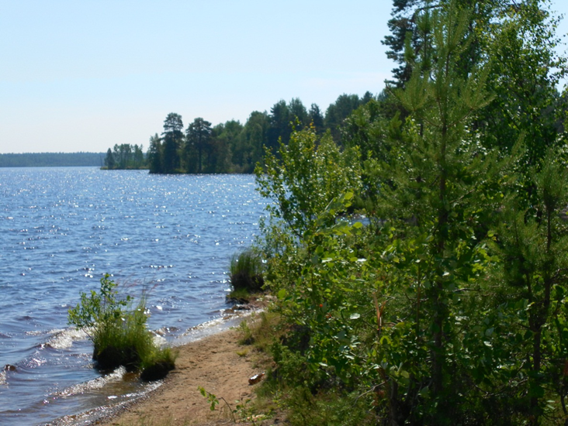
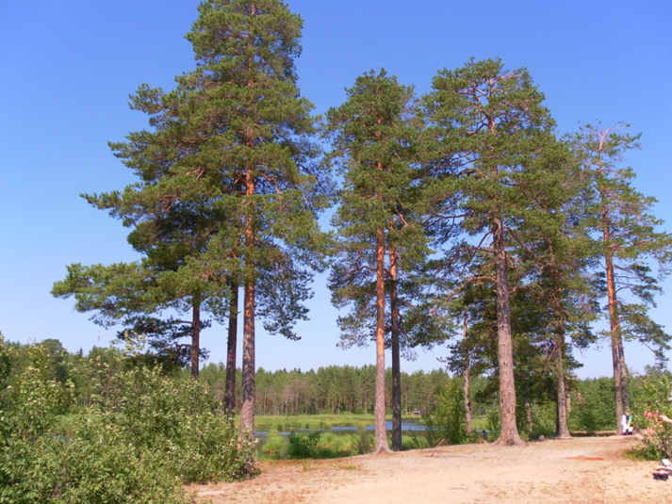

Государственный историко-художественный музей «Кижи» 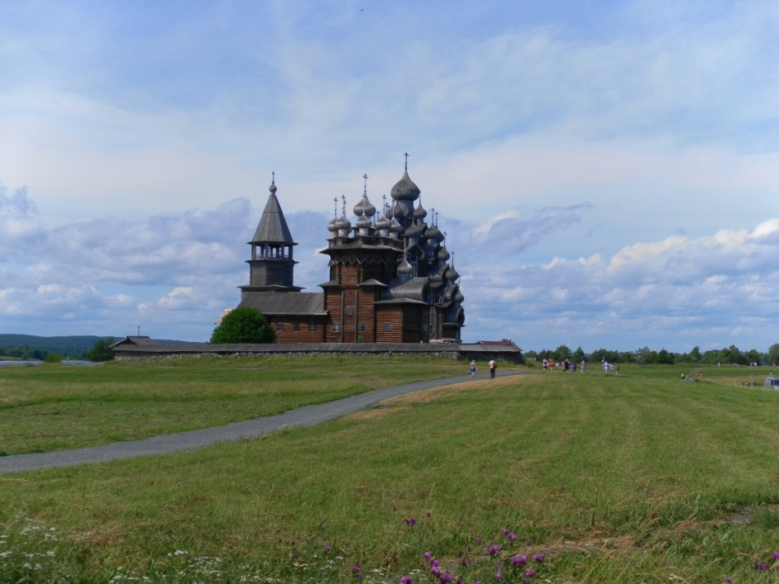

Горный парк «Рускеала»
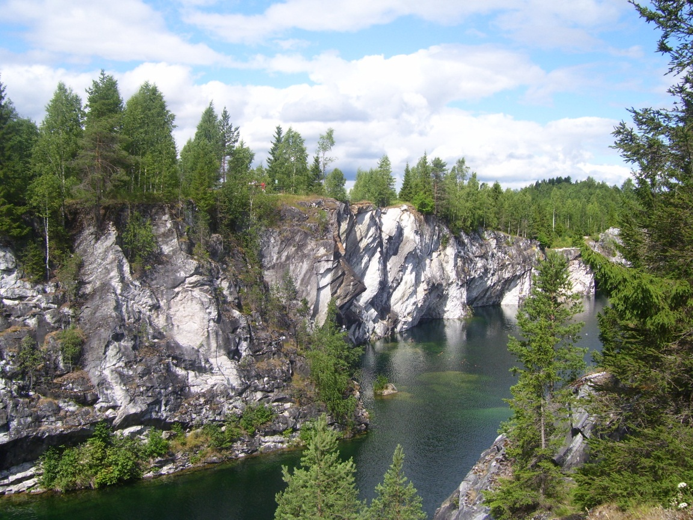

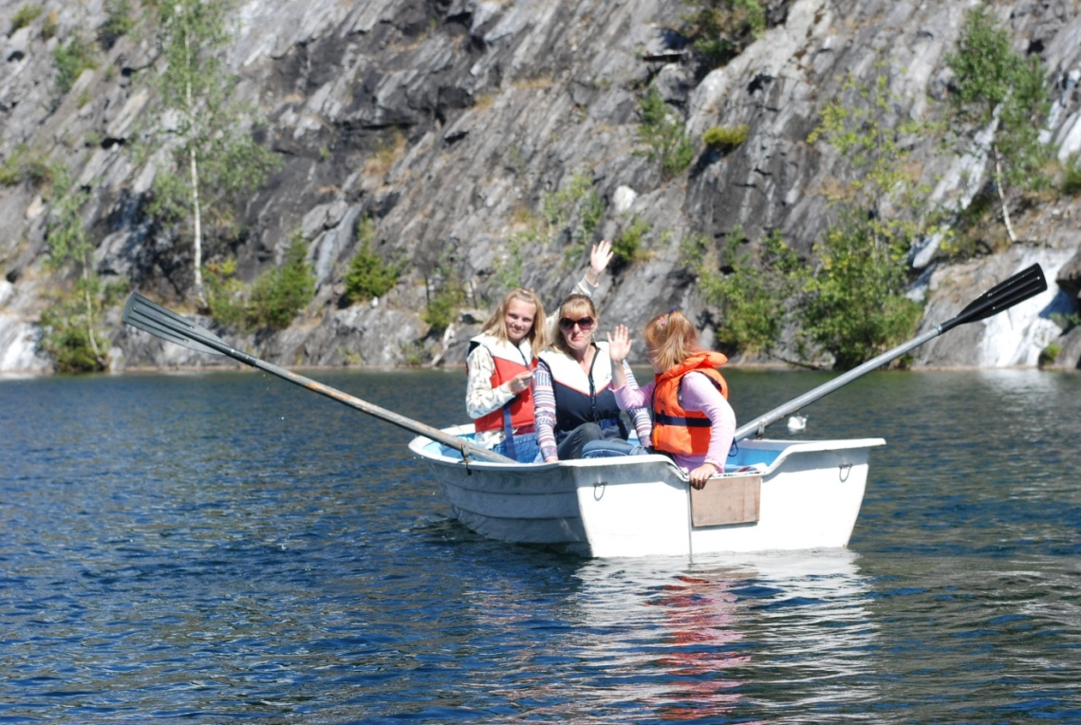
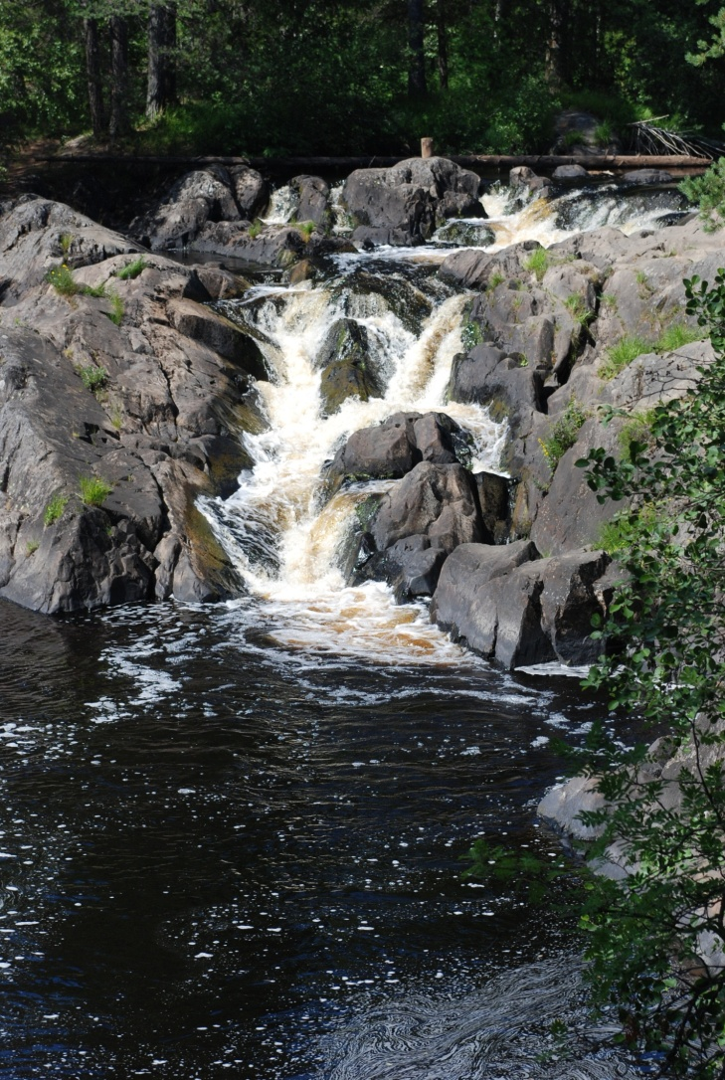
Река Неглинка
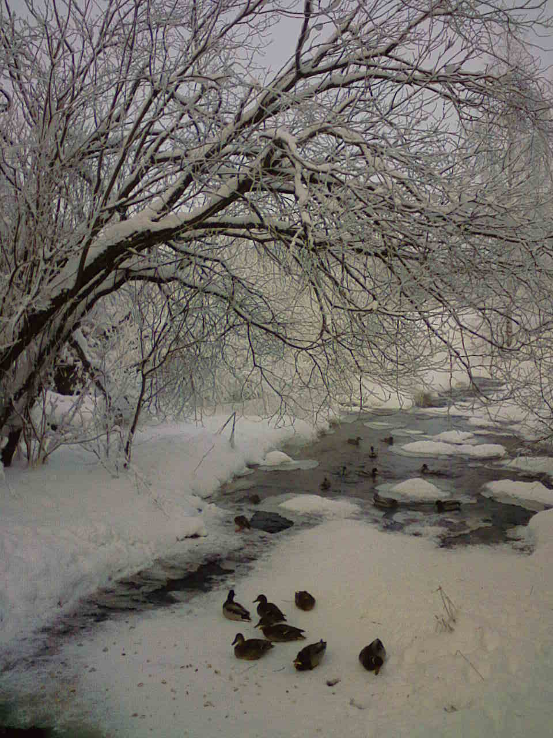

Рассматривая эти пейзажи, можно сказать, что сама природа благоволит родиться здесь писателям и поэтам, чтобы воспеть в своих произведениях такую красоту.
7.Вывод учителя
Подводя итоги нашей встречи, можно сказать, что творчество писателя А.В. Костюнина уникально. Его произведения занимают особое место в русской литературе. Он располагает к себе читателя искренностью и добротой. Произведения, проникнутые любовью к родному краю, заставляют нас изучать историю, задуматься над проблемами сегодняшнего дня и определить своё отношение к окружающему миру.
8.Рефлексия
Как соотнести пушкинские слова «Я служу по России!» и писательскую биографию А.В. Костюнина? (Выступления школьников)

